Где находится воздух?

Оборудование:
- Прозрачная, стеклянная банка;
- Мячик для пинг-понга;
- Лист кальки;
- Прозрачная ёмкость, наполненная водой до уровня выше банки
Ход работы:
- Положите лист кальки на дно банки, чтобы он не двигался.
- Положите шарик на поверхность воды
- Опрокиньте банку, накрыв шарик, и опустите её на дно ёмкости.

Что наблюдается?
Вода не проникла в банку, шарик лежит на дне ёмкости почти на сухом месте.
- Вытащите банку из воды, проверьте кальку.
Вывод:
Воздух, находящийся в банке, не позволяет проникнуть воде внутрь и намочить кальку.
- Снова опустите банку в воду.
- Когда банка коснётся дна, наклоните её.
Что наблюдается?
Из банки выходят пузыри, поднимаются на поверхность и лопаются. Вода проникает в банку, шарик поднимается вверх, калька намокает.

Вывод:
Воздух, наполнявший банку, выходит из неё, поднимается вверх, вода занимает его место.

Сколько весит воздух?

Оборудование:
- Две пластмассовые палочки длиной в 15см и 30 см;
- Два одинаковых воздушных шарика;
- Два кубика для опоры;
- Скотч;
- Карандаш;
Ход опыта:
- Отметьте середину на более длинной палочке.
- Прикрепите шарики скотчем к концам палочки.
- Короткую палочку прикрепите к кубикам-опорам с помощью скотча.
- Центр длинной палочки положите на середину короткой. Получатся весы.

Что наблюдается?
Палочка с двумя шариками находится в горизонтальном положении.

Вывод:
Шарики имеют одинаковый вес.
- Сильно надуйте один из шариков. Прикрепите его к палочке, стараясь поместить её на прежнее место по центру.

Что наблюдается?
Палочка наклонилась в сторону надутого шарика.

Вывод:
Воздух, наполнивший шарик, делает его тяжелее.

Сжигаем воздух. Состав воздуха.

Оборудование:
- Глубокая тарелка;
- Свеча;
- Стеклянная банка высотой больше свечи;
- Вода;
- Чернила;
- Спички;
- Пластилин.

Ход опыта:

- Закрепите свечу на дне тарелки с помощью пластилина.

- Налейте в тарелку немного воды и добавьте несколько капель чернил, чтобы выглядело наглядней.
- Зажгите свечу.

- Закройте свечу банкой.

Что наблюдается?

Вскоре пламя свечи погаснет, а вода из тарелки войдёт в банку.

Вывод:
При горении сгорел кислород. Вода под внешним давлением вошла в банку и заняла место сгоревшего кислорода. Но заполнить всю банку вода не может, т.к. воздух состоит не только из кислорода, но и азота, который остался в банке.

Воздух и горение

Оборудование:
- Трубочка из картона;
- Тарелка;
- Стакан;
- Свеча;
- Спички;
- Ложка;
- Уксус;
- Сода;
- Пластилин.

Ход опыта:
- Закрепите пластилином свечку на тарелке.
- Зажгите свечу.
- Добавьте в стакан чайную ложку соды и уксус (1/3 стакана).
- Когда в уксусе появятся пузырьки газа, поднесите один конец картонной трубки к свече, а другой приставьте к стакану, стакан наклонить.

Пламя свечи гаснет.

Вывод:
Пузырьки, образовавшиеся в стакане при взаимодействии соды и уксуса – это углекислый газ.
Он тяжелее воздуха, поэтому спускается по трубке, прерывает процесс горения.
Многие огнетушители содержат углекислый газ. Они называются кислотными огнетушителями и используются при тушении пожаров, возникших из-за неисправности электроприборов.

Воздух сжимается?

Оборудование:
- Стеклянная бутылка
- Воздушный шарик
- Кран с горячей и холодной водой

Ход опыта:
- Налейте в бутылку очень горячей воды.
- Через несколько минут вылейте воду и сразу же натяните на горло бутылки воздушный шарик.
- Полейте стенки бутылки очень холодной водой.

Что наблюдается?

Воздушный шарик втянется внутрь бутылки.

Что наблюдается?

Тёплый воздух внутри бутылки при охлаждении сжимается, его объём уменьшается. Наружный воздух вдавливает воздушный шарик. Сжатие воздуха происходит из-за уменьшения скорости движения молекул при понижении температуры.

Плотность воды

Оборудование:
- Стеклянная банка;
- Жидкий мёд;
- Растительное масло;
- Вода.

Ход опыта:
- Налейте в банку мёд.
- Налейте в банку растительное масло.
- Налейте воду.

Что наблюдается?
Жидкости не смешиваются, а располагаются слоями: растительное масло над мёдом, вода прошла сквозь масло и стала вторым слоем, над мёдом.

Вывод:
Три жидкости имеют различную плотность. Растительное масло наименее плотное: оно не тонет ни в воде, ни в мёде, его слой располагается наверху. Мёд остаётся на дне, так как его плотность самая высокая.

Сравнение плотности солёной и пресной воды

Оборудование:
- Соль тонкого помола;
- Большой стакан;
- Яйцо;
- Чайная ложка;
- Столовая ложка.

Ход опыта:
- Наполните стакан водой до половины. С помощью столовой ложки осторожно опустите в стакан яйцо.
- Вытащите яйцо из стакана, насыпьте в воду 10 чайных ложек соли, размещайте до полного растворения. Получится рассол.
- Опять опустите яйцо в стакан.

Что наблюдается?
Яйцо всплывает наверх.
- Очень медленно довивайте стакан пресной водой.
- Перестаньте доливать, когда яйцо начнёт яйцо тонуть.
Что наблюдается?
Яйцо находится в середине стакана, как подвешенное.

Вывод:
Яйцо плотнее, чем вода, поэтому оно тонет. Но солёная вода плотнее пресной, поэтому яйцо всплывает наверх. В последнем случае пресная вода расположилась слоем над солёной (так как её плотность меньше). Поэтому яйцо остановилось посередине: плотность яйца больше, чем у пресной воды, и меньше, чем у солёной.

Когда тает лёд
Оборудование:
- Стакан;
- Кубики льда;
- Горячая вода.

Ход опыта:
- Наполните до краёв стакан горячей воды.
- Положите несколько кубиков льда в воду.

Что наблюдается?
Уровень воды останется прежним.

Вывод:
Вода в жидком состоянии занимает меньше места, чем в твёрдом. Поэтому, когда лёд растает, вода не перельётся через край.

От чего может растаять лёд.

Оборудование:
- Спичка;
- Соль тонкого помола;
- Ванночка для приготовления льда;
- Вода.
- Морозильная камера.

Ход опыта:
- Наполните отделения ванночки водой.
- В одно отделение положите на воду спичку, она не утонет;
- Поставьте ванночку в морозильную камеру и дождитесь, когда она замёрзнет.
- Спичка окажется вмороженной в лёд. Как вытащить
её, не дожидаясь, когда лёд растает?
- Посыпьте соль на кубик, в котором заморожена спичка.

Что наблюдается?
Несколько секунд спустя вы можете без труда вытащить спичку.

Вывод:
Верхний слой льда растаял. Чистая вода замерзает при температуре 0 градусов, а солёная при – 20. Поэтому зимой улицы посыпают солью.

Вода проводник.
Электрический ток может проводить вода, кроме дистиллированной (очищенной), остальная вода (морская или речная содержит какое – либо примесей, значит может быть проводником. Этот раствор называется электролитом.
В растворе молекулы растворяемого вещества под действием растворителя превращаются в положительные и отрицательные ионы. Ионы под воздействием приложенного к раствору электрического тока могут перемещаться: отрицательные ионы к положительному электроду, положительные ионы к отрицательному электроду. В электролите возникает электрический ток. При прохождении тока через электролит, на электродах выделяются чистые вещества, содержащиеся в растворе. Это явление называют электролизом.
Материалы:
- Вода;
- Вольтметр;
- Электрическая лампочка.

Оборудование:
- Вода;
- Вольтметр;
- Электрическая лампочка.

Техника безопасности при проведении опыта с электричеством.

Ход опыта.

- Собрать электрическую цепь и включить ее без воды.
Что наблюдается?
Лампочка не горит.
- Налить воды и опять включить цепь.
Что наблюдается?
Свечение лампочки есть.

Вывод: вода является проводником электрического тока.

ЖИДКОСТЬ – ИНДИКАТОР

Требуется

- полкочана красной капусты
- нож
- кастрюлька
- плита
- вода
- ситечко
- стеклянная банка
- три стакана
- лимон
- бикарбонат натрия
- чайная ложка

Ход опыта

- Нарежьте красную капусту тонкими ломтиками, положите её в кастрюльку. Налейте воды, чтобы она покрывала капусту и поставьте вариться.
- Когда вода закипит, помешайте, выключите огонь и оставьте кастрюлю на полчаса.
- Слейте воду в стеклянную банку через ситечко. Получилась жидкость индикатор.
- Налейте в один стакан воду и выжмете сок лимона, в другую – воды с бикарбонатом, в третий – только воду.
- Добавьте ложку жидкости – индикатора в каждый из стаканов.
Результат
Вода с лимоном окрашивается в розовый цвет, вода с бикарбонатом – в средний между синим и зелёным, чистая вода приобретёт цвет жидкости – индикатора.

Как поступает питание в растение?
Оборудование:
- Ветка сельдерея длиной 20 см с листиками;
- Стеклянная банка;
- Вода;
- Чернила.

Ход опыта:
- Налейте в банку воду и подкрасьте её чернилами.
- Опустите в эту воду ветку сельдерея.
- Поставьте банку в тёплое место.

Что наблюдается?
Через некоторое время листики приобретут, цвет чернил.
Вывод:
Вода по капиллярам поднимается вверх. Это явление позволяет корням растений всасывать воду из почвы и направлять её к листьям.

Растения выделяют кислород

Оборудование:
- Веточки водяных растений;
- Лоток;
- Стеклянная банка;
- Лист картона;
- Вода.

Ход опыта:
- Налейте воды в лоток.
- Положите ветки в стеклянную банку.
- Наполните банку водой.
- Закройте горловину банки картоном и опрокиньте банку, придерживая картон рукой.
- Опустите картон в лоток.
- Вытащите картон.
- Поставьте лоток на солонце.

Что наблюдается?
На листиках появляются пузырьки(они заполнены кислородом). Пузырьки поднимаются вверх.

Вывод:
Листья растений при солнечном свете высвобождают кислород.

Опыт проводится в воде для того, чтобы увидеть кислород.

Развитие растения

Материалы:
- семена бобовых /боб, фасоль/
- жёлуди
- розмарин
- овёс
- пшеница
- огурцы
- помидоры
- садовая земля

Оборудование:
- чашки Петри
- салфетки
- лабораторные стаканы
- пластырь медицинский

Ход опыта

Данный опыт является долгосрочным. Все этапы рекомендуем занести в таблицу и там же отмечать результаты наблюдение за развитием растений.

№ | Этап опыта | Действия | Дата начала опыта | Наблюдения.
1 | Подготовительный  Замачивание семян | боб
1 | Подготовительный  Замачивание семян | фасоль
1 | Подготовительный  Замачивание семян | жёлуди
1 | Подготовительный  Замачивание семян | розмарин
1 | Подготовительный  Замачивание семян | овёс
1 | Подготовительный  Замачивание семян | пшеница
1 | Подготовительный  Замачивание семян | огурцы
1 | Подготовительный  Замачивание семян | помидоры
2 | Демонстрационное высаживание проросших семян | боб
2 | Демонстрационное высаживание проросших семян | фасоль
2 | Демонстрационное высаживание проросших семян | жёлуди
2 | Демонстрационное высаживание проросших семян | розмарин
2 | Демонстрационное высаживание проросших семян | овёс
2 | Демонстрационное высаживание проросших семян | пшеница
2 | Демонстрационное высаживание проросших семян | огурцы
2 | Демонстрационное высаживание проросших семян | помидоры
3 | Высаживание растений в грунт | боб
3 | Высаживание растений в грунт | фасоль
3 | Высаживание растений в грунт | жёлуди
3 | Высаживание растений в грунт | розмарин
3 | Высаживание растений в грунт | овёс
3 | Высаживание растений в грунт | пшеница
3 | Высаживание растений в грунт | огурцы
3 | Высаживание растений в грунт | помидоры

1. Подготовительный этап. Замачивание семян.

1. Вскрыть пакетики. Достать семена.
2. Положить на дно чашек Петри бумажные салфетки.
3. Закрыть их другой салфеткой.
4. Смочить салфетки водой и поставить в тёплое место.

2. Демонстрационное высаживание проросших семян

1. Подготовить широкие лабораторные стаканы, медицинский пластырь.
2. Семена приклеить к пластырю.
3. Пластырь приклеить с внутренней стенки стакана.
4. Налить воду в стакан так, чтобы она касалась семян.

3. Высаживание растений в грунт
1. Подготовить грунт и посадочные горшочки подписать горшочки.
2. Высадить ростки в горшочки, используя пикировочные палочки.
3. Полить.

Видят ли два глаза так, как и один?

борудование:
- Лист бумаги,
- Карандаш;
- Ручка с колпачком.

Ход опыта:

- Поставьте на листе точку.
- Отойдите от листа на расстояние 75 см.
- Закройте один глаз и попробуйте попасть карандашом в нарисованную точку.

- Возьмите в руки ручку и колпачок от неё.
- Закройте один глаз и попробуйте надеть колпачок на ручку.

Что наблюдается?
Карандаш коснулся бумаги далеко от точки.
При первой попытке колпачок и ручка не встретятся.

Вывод:
В наш мозг лаза передают два несколько отличных друг от друга изображения одного и того же предмета, т.к. видят его под разными углами. Мозг синтезирует его в одно объёмное. Когда один глаз закрыт, очень трудно скоординировать движения.

Оптический обман

Оборудование:

- Рисунки;
- Линейка.

Ход опыта:
- Внимательно рассмотрите все рисунки и ответьте на вопросы.
- Проверьте правильность ответов по линейке.

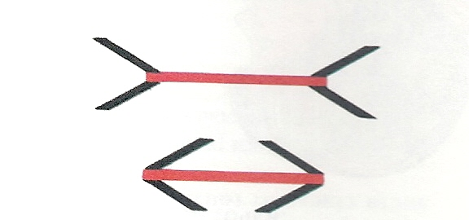
Одинакова ли длина красных отрезков?

Какой из двух раскрашенных отрезков длиннее?
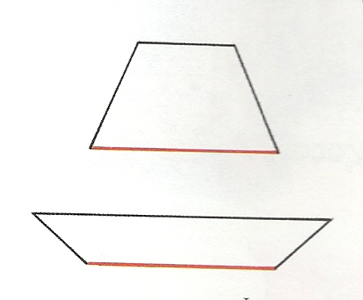
Красные линии прямые или кривые?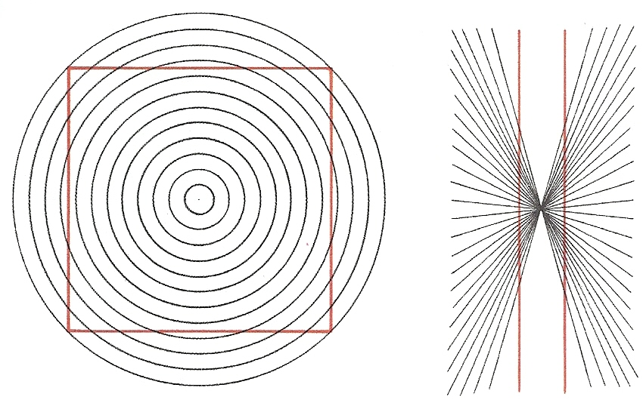

Какая из фигур выше ростом?
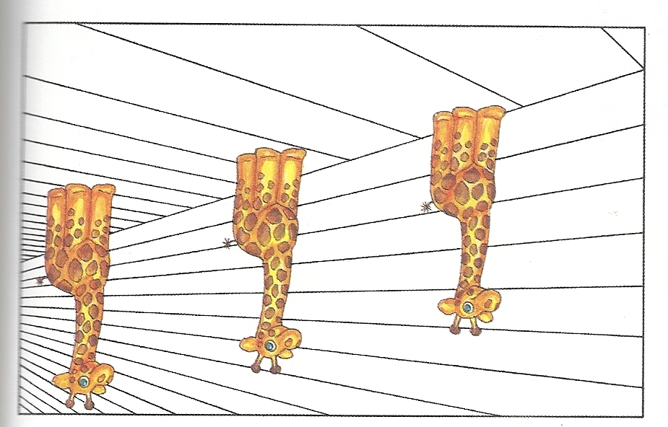

Что наблюдается?

Проверка линейкой покажет, что линии, которые кажутся кривыми, абсолютно прямые, длина отрезков одинакова, все три жирафа одного роста.

Вывод: Иногда мозг под воздействием памяти, цвета и формы изображения неправильно истолковывает информацию, воспринимаемую глазами. Возникает оптический обман.

Раздвоение изображения

Оборудование:
- Стакан
- Вода
- Фломастер, который может стоять вертикально
- Стол

Ход опыта
- Поставьте на стол полный стакан воды.
- Фломастер поставьте за стаканом, на расстоянии 40 см.
- Встаньте перед стаканом на расстоянии.

Результат
Вам кажется, что ты видите два фломастера.

- Закройте сначала один глаз, потом второй.

Результат

Одним глазом вы видите только один фломастер.

Вывод:
Кривая поверхность стенок стакана заставляет твои глаза смотреть на фломастер под двумя разными углами зрения. Поэтому твой мозг воспринимает вместо одного изображения два, то есть стакан разделяет то, что обычно наши глаза соединяют в одно целое. Естественное когда ты смотришь одним глазом, ты видишь одно изображение, так как видишь его с одной точки.

Как ферменты расщепляют пищу?

Оборудование:
- две стеклянные банки;
- два крутых яйца;
- обычное моющее средство;
- биологически активное моющее средство с ферментами;
- тёплая вода;
- чайная ложка;
- фломастер;
- две этикетки

Ход опыта:
- Добавьте в одну банку обычного, а в другую – биологически активного моющего средства.
- Пометьте эти банки этикетками.
- Налейте в эти банки тёплой воды и проследите, чтобы моющее средство растворилось.
- Положите в каждую банку очищенное крутое яйцо.
- Поставьте их на несколько дней в тёплое место.
Что наблюдается?
В банке с обычным моющим средством яйцо осталось без изменений.
В банке с биологически активным средством оно изменило свой внешний вид.

Вывод:
Биологически активное моющее средство содержит ферменты, они отделяют молекулы яйца и растворяют их в воде.
Организм тоже вырабатывает ферменты. Они расщепляют пищу, которую мы едим, и помогают её переваривать.

Лимон надувает воздушный шар

Оборудование:
- Воздушный шар;
- Стакан;
- Бутылка;
- Воронка;
- Изолента.

Материалы:
1 ч.л. пищевой соды,
сок лимона,
3 ст.л. уксуса,

Ход опыта:
- Налейте воду в бутылку и растворите в ней чайную ложку пищевой соды.
- В отдельной посуде смешайте сок лимона и 3 столовых ложки уксуса и вылейте в бутылку через воронку.
- Быстро наденьте шарик на горлышко бутылки и плотно закрепите его изолентой.

Что наблюдается?
Шарик постепенно надувается.

Вывод:
Пищевая сода и сок лимона, смешанный с уксусом, вступают в химическую реакцию, выделяют углекислый газ и создают давление, которое надувает шарик.

Сила пузырьков

Оборудование:
- Пластиковая бутылка;
- Воздушный шарик;
- Горячая вода;
- Дрожжи;
- Сахар;
- Чайная ложка.

Ход опыта:
- Насыпьте в бутылку три чайные ложки сухих дрожжей и две ложки сахара.

- Медленно подливайте тёплую воду.
- Наденьте шарик на горловину бутылки.

Что наблюдается?
Жидкость начинает пенится и шарик надувается.

Вывод:
Дрожжи с сахаром выделяют углекислый газ. Многочисленные пузырьки газа «выпрыгивают» на поверхность (жидкость пенится) и надувают шарик.

Растворяется…Не растворяется

Оборудование:
- Семь прозрачных стопочек;
- Вода;
- Чайная ложка;
- Соль;
- Сахар;
- Рис;
- Молотый кофе;
- Растворимый кофе;
- Речной песок.

Ход опыта:
- Наполните водой все стопки.
- Всыпьте в каждую стопку разное вещество.
- Результаты наблюдений фиксируйте в таблице.

Что наблюдается?
Некоторые вещества (сахар, соль, мёд, растворимый кофе) растворяются в воде. Другие вещества (песок, рис, молотый кофе) не растворяются. Они оседают на дно или всплывают наверх.

Вещество | Растворяется | На растворяется
Соль
Сахар
Рис
Молотый кофе
Растворимый кофе
Речной песок

Вывод:
Есть вещества, которые полностью растворяются в воде. Получается раствор. Другие вещества не растворяются и остаются невидимыми.

В поисках крахмала

Требуется:
- продукты нескольких видов: хлеб, рис, макароны, мясо, яблоко, картофелина, пшеничная мука
- настойка йода
- вода
- пипетка
- крахмал сухой
- семь блюдец

Ход опыта

- Заполни стакан на треть водой и добавь шесть капель настойки йода.
- С помощью пипетки накапай в стакан несколько капель раствора, полученного из порошка крахмала.

Результат
Вода окрашивается в синий цвет.

- Измельчи имеющиеся в твоём распоряжении пищевые продукты, положи каждый из них на блюдце, смочи водой и накапай сверху несколько капель раствора воды с йодом.

Результат
На некоторых продуктах появляются синие пятна.

Вывод:
В этих продуктах содержится крахмал (сахар), очень распространённый в растениях, которые его вырабатывают и накапливают в семенах и корнях. Раствор йода сработал как индикатор.

